**Java Web开发**

**实验七**

**作业报告**

|  |  |
| --- | --- |
| 学 院 | 计算机 |
| 所在系 班 级 | 2017软件工程系6班 |
| 学 号 姓 名 | 04171424柯海扬 |
| 指 导 教 师 | 罗永升 |
| 完 成 时 间 | 2019年4月15日 |

# 实验题目

第一次实验内容：

1、页面输入收入，得到相应的缴纳税收

要求：Jsp提交收入，显示结果（可一个页面也可两个页面）。编写一个JavaBean计算税收，并在JSP页面输出结果

计算方法：全月应纳税所得额＝月收入－1600元

级数 全月应纳税所得额 税率% 速算扣除法(元)   
1 dr <=500 5 0

2 500 <dr<=3000 10 25

3 3000 < dr <=5000 15 125

4 5000 < dr <=20000 20 375

5 20,000 < dr <=40000 25 1375

6 40,000 < dr <=60,000 30 3375

7 60,000 < dr <=80,000 35 6375   
8 80,000 < dr <=100,000 40 10375   
9 dr >100,000元 45 15375

如：月收入3000，则（3000-1600）*10%-25=115，因为3000-1600大于500小于2000，所以按10%计算后再扣除速算的部分。

# 关键源码（部分）

#cacular.jsp

<%@ page language=*"java"* import=*"java.util.*"* pageEncoding=*"UTF-8"*%>

<!DOCTYPE HTML PUBLIC "-//W3C//DTD HTML 4.01 Transitional//EN">

<html>

<head>

</head>

<body>

<FORM action=*"cm.view"* method=*post*>

<BR>输入您的收入:<INPUT type=*"text"* name=*"money"*>

<INPUT TYPE=*"submit"* value=*"提交"* name=*"submit"*>

</FORM>

</body>

</html>

#money_ans.jsp

<%@page language=*"java"* import=*"java.util.*"* pageEncoding=*"UTF-8"*%>

<jsp:useBean id=*"a1"* class=*"java_bean.CM"* scope=*"session"*/>

<!DOCTYPE HTML PUBLIC "-//W3C//DTD HTML 4.01 Transitional//EN">

<html>

<head>

</head>

<body>

您需要缴纳税收：<%=a1.getAns()%>

</body>

</html>

#cm.java

import java.io.IOException;

import javax.servlet.ServletException;

import javax.servlet.annotation.WebServlet;

import javax.servlet.http.HttpServlet;

import javax.servlet.http.HttpServletRequest;

import javax.servlet.http.HttpServletResponse;

import javax.servlet.http.HttpSession;

import java_bean.CM;

@WebServlet(name = "cm", urlPatterns = { "/cm.view" })

public class cm extends HttpServlet {

protected void doPost(HttpServletRequest request, HttpServletResponse response) throws ServletException, IOException {

request.setCharacterEncoding("UTF-8");

HttpSession session = request.getSession();

double money=Double.parseDouble(request.getParameter("money"));

CM a = new CM();

a.setMoney(money);

session.setAttribute("a1", a);

response.sendRedirect("money_ans.jsp");

}

}

#CM.java

**public** **class** CM {

**double** money;

**double** ans;

**public** CM(){

money=0;

ans=0;

}

**public** **void** calcular()

{

**double** true_money=money-1600.0;

**if**(true_money<0.0)

{

ans=0.0;

}

**else** **if**(true_money<=500.0)

{

ans=true_money*0.05;

}

**else** **if**(true_money<=3000.0)

{

ans=true_money*0.10-25.0;

}

**else** **if**(true_money<=5000.0)

{

ans=true_money*0.15-125.0;

}

**else** **if**(true_money<=20000.0)

{

ans=true_money*0.20-375.0;

}

**else** **if**(true_money<=40000.0)

{

ans=true_money*0.25-1375.0;

}

**else** **if**(true_money<=60000.0)

{

ans=true_money*0.30-3375.0;

}

**else** **if**(true_money<=80000.0)

{

ans=true_money*0.35-6375.0;

}

**else** **if**(true_money<=100000.0)

{

ans=true_money*0.40-10375.0;

}

**else**

{

ans=true_money*0.45-15375.0;

}

}

**public** **double** getMoney() {

**return** money;

}

**public** **void** setMoney(**double** money) {

**this**.money = money;

}

**public** **double** getAns() {

calcular();

**return** ans;

}

}

# 运行效果图

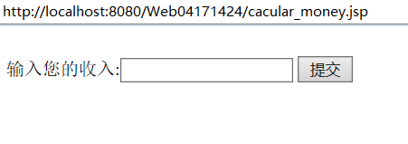

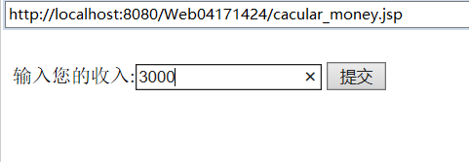

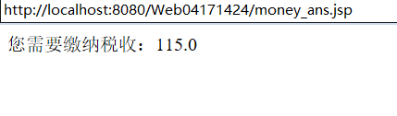

# 收获与问题